|  |  |
| --- | --- |
| **Title：** | **P702&U725 12寸屏System UI MRD** |

|  |  |  |  |
| --- | --- | --- | --- |
| **Version** | **Date** | **Document Owner** | **Changes** |
|  |  |  |  |
|  |  |  |  |
|  |  |  |  |
|  |  |  |  |
|  |  |  |  |
|  |  |  |  |
|  |  |  |  |

目录

1 需求介绍 2

2 需求内容 3

2.1 车型配置及差异 3

2.2 功能描述 3

2.2.1 系统状态栏 3

2.2.2 导航栏（Persistent Bar） 7

2.2.3 最近使用的应用Recent Apps 8

2.2.4 通知栏Notification（待定，目前复用的CD542高配） 9

# 需求介绍

本文主要描述ford 12寸屏的SystemUI功能，参考文档有百度提供的Launcher交互文档：

《【Phase4】P702&U725__Launcher_MRD 2019_01_02.doc》

# 需求内容

## 车型配置及差异

|  |  |  |  |  |  |  |  |
| --- | --- | --- | --- | --- | --- | --- | --- |
|  | CD542 | | CX727 | U725 | P702 | U554 | U625ICA |
| 功能 | Ambient/Trend | Titanium/ST Line | Mid/High | Ford Bronco SUV | Ford Raptor F-150  Pickup truck | Lincoln Navigator  Large SUV (3 row seat) | Explorer |
|  |  |  |  |  |  |  |  |
|  |  |  |  |  |  |  |  |
|  |  |  |  |  |  |  |  |
|  |  |  |  |  |  |  |  |

## 功能描述

### 顶部栏

#### 顶部栏位置

置于首页顶部粉色区域：

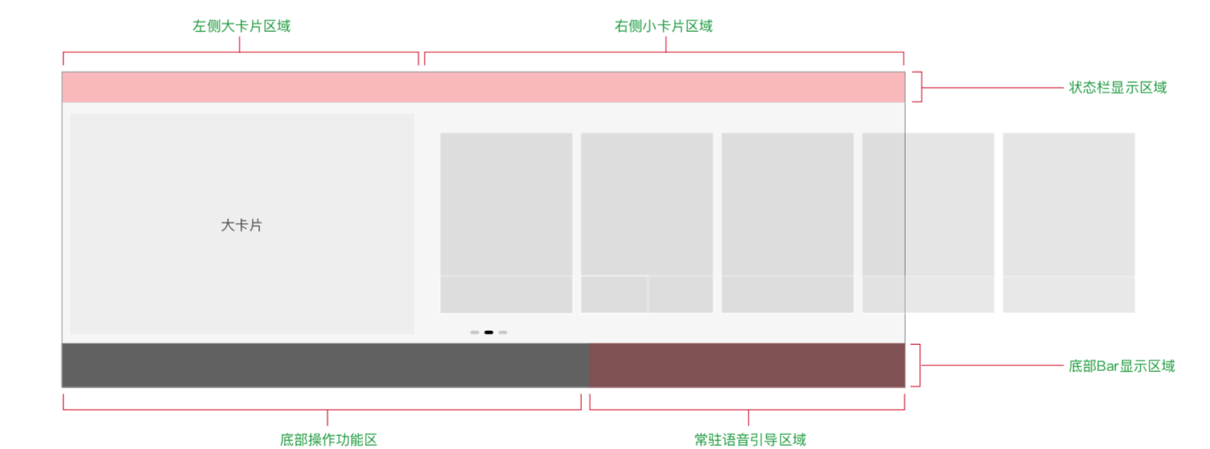

#### 图标顺序及功能

横屏图标顺序：



横屏顶部栏中包含：

1）系统时间（无论12小时制，还是24小时制，都仅显示数字，不显示am/pm）

2）右侧的各种状态图标

其中，右侧区域的各个状态图标，排列规则如下：

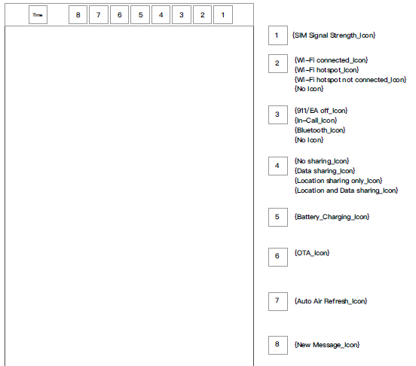

该区域点击之后，进入System Setting页面：

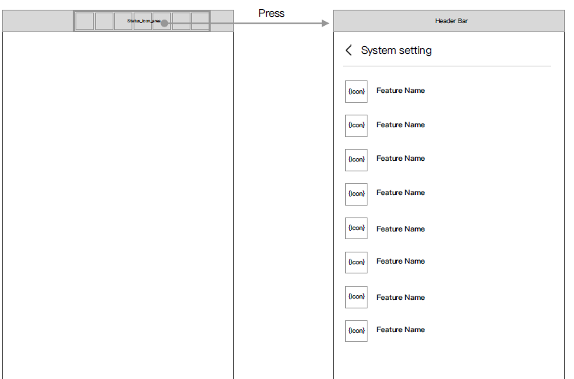

中间区域的图标展示及对应状态，请参考《Header bar HMI requirement _ Ford CHN _ DRAFT.xlsx》表格中的Status icon priority页。

### 导航栏（Persistent Bar）

#### 基本布局

依次为：首页，车辆设置，个人中心，空调快捷入口，AAR： icon+ PM2.5数值，语音引导；



空调快捷设置支持：显示温度和开关状态，整块响应点击，点击进入主空调设置页面；

**~~注：经内部确认，P702&U725车型，均配置双区空调和AAR功能。~~**

空调、AAR入口需要读取功能配置来决定是否显示。

手动空调在IVI上不显示。设计需要考虑的组合有 1）无自动空调，无AAR入口 2）有双区自动空调，无AAR入口。 3）有双区自动空调，有AAR入口。

AAR在底部bar显示AAR的状态icon，以及从车内传感器获取到的车内PM2.5数值，数值的颜色需要根据国标定义变化。

**操作逻辑：**

|  |  |  |
| --- | --- | --- |
| **操作区域** | **功能入口** | **点击反馈** |
| 高频入口 | 主页 | 进入主页 |
| 车辆控制 | 进入车辆控制 |
| 个人中心 | 进入个人中心 |
| 空调入口 | 温度（左） | 整块区域进入空调 |
| 开关状态 |
| 温度（右） |
| AAR入口 | Icon+PM2.5数值 | 进入AAR主页 |
| 语音引导 | 语音icon+引导语 | 打开语音引导 |

注：AAR：**【icon + 车内pm2.5数值】**； 具体数值对应详见AAR-MRD；

Icon 4个类型：

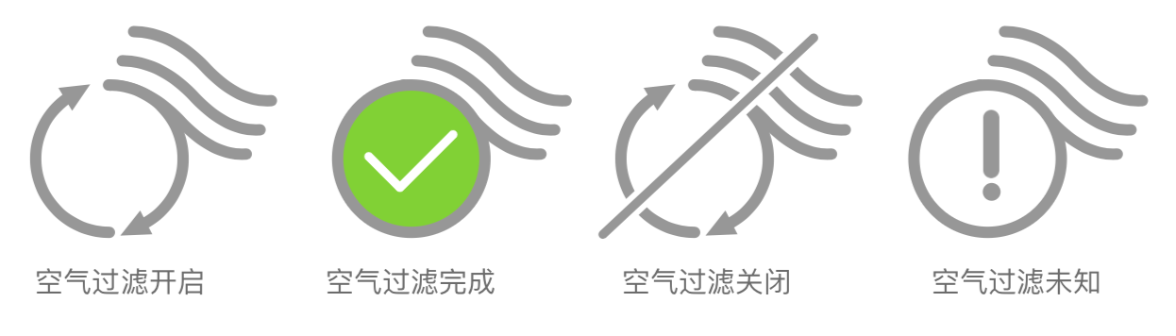

PM2.5数值颜色区分：

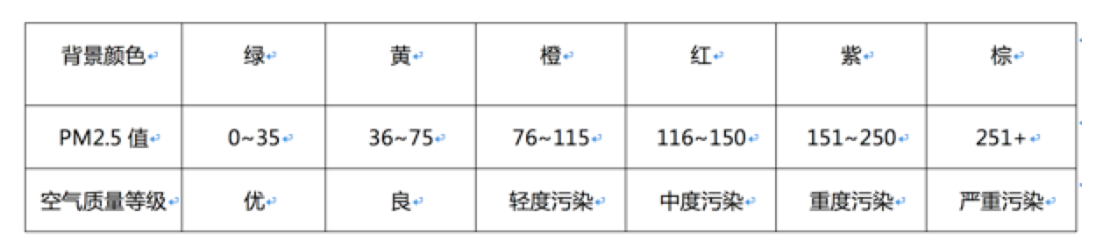

### 最近使用的应用Recent Apps

#### 展现逻辑

触发途径：1、双击Home键；

2、三指上滑。

屏幕分布：只展现在屏幕下半屏，如当处于地图/随心听运营界面中时，上半屏显示地图/随心听界面；下半屏显示最近使用的APP；

展现内容：共展现5个最近使用过的APP；以及一个搜索框，支持搜索车机内全部APP名称；

排序规则：5个最近使用过的APP按时间由近到远排列；

点击可跳转：点击这五个最近使用过的APP方框区域，即可跳转至具体应用页面；

各应用展示内容：1、标题；2、icon；3、代表性图案做底图；

4、个别应用设置快捷助手（逻辑基本同首页-小卡片）：

|  |  |  |
| --- | --- | --- |
| 卡片名称 | 快捷功能 | 后台运行 |
| 地图 | （1）快捷入口：包含【回家】和【去公司】2个入口；  （2）点击效果：点击【回家】和【去公司】快捷入口后，跳转到算路结果页（如未设置家和公司的地址，点击快捷入口后跳转地图内【家和公司地址】设置页面）；  （3）地图图标：改单一图标为指南针显示，给用户实际提供指南作用 | 小卡片状态切换策略：  （1）地图未开启导航状态：展示小卡片名称和默认背景图片，【回家】和【去公司】2个快捷入口；  （2）地图导航开启状态：展示小卡片名称和默认背景图片，快捷入口位置内容切换为【目的地信名称】，【剩余里程】； |
| 随心听 | （1）快捷入口：包含【暂停/继续播放】和【下一首】2个入口；  （2）点击效果：第一次进入launcher页面，未开启多媒体状态，点击【播放】【下一曲】按钮（第一次播放推荐歌单，兜底是无音乐可播放）； 播放过音乐后，点击【播放】和【下一曲】按钮，可记忆播放上一次的播放列表音乐。 | 小卡片状态切换策略：  （1）多媒体未播放状态：展示小卡片名称和默认背景图片，【暂停/继续播放】和【下一首】快捷入口；  （2）多媒体播放状态：展示当前歌曲名称（文字滚动显示）和歌曲背景展示。 |
| 蓝牙电话 | （1）快捷入口：【通讯录】；  （2）点击效果：点击小卡片进入蓝牙电话首页，点击【通讯录】跳转到蓝牙电话中的通讯录页面。 | 小卡片状态切换策略：  （1）默认状态：展示小卡片名称和默认背景图片；  （2）未接电话状态：当车机连接蓝牙电话，有未接来电时，提示用户未接电话个数（未接电话最多9个，超过9个显示省略号）；点击小卡片查看通话记录后，小卡片切换回默认状态；  （3）连接蓝牙电话中：连接蓝牙电话之后，卡片上图标需要有特殊显示，已表示蓝牙电话正在连接中 |
| 智能小程序 | （1）快捷入口：【最近使用】；  （2）点击效果：点击卡片进入小程序主页，点击快捷入口进入最近使用小程序列表。 | 无特殊状态 |
| 随心看 | （1）快捷入口：【本地视频】；  （2）点击效果：点击卡片进入随心看主页，点击快捷入口进入本地视频。 | 无特殊状态 |
| 电影购票 | （1）快捷入口：【最近使用】；  （2）点击效果：点击卡片上部进入小程序主页，点击最近使用—进入最近使用列表； | 无特殊状态 |
| 智慧停车场 | （1）快捷入口：【查看】；  （2）点击效果：点击卡片进入停车服务主页。 | 无特殊状态 |

#### 页面示意图

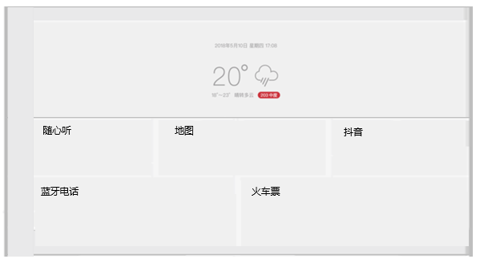

### 下拉屏

1. 当用户从顶部栏下拉，可以唤出下拉屏。
2. 下拉屏包含IoD和消息中心两个tab。

没有配置IOD时，不显示IOD tab。